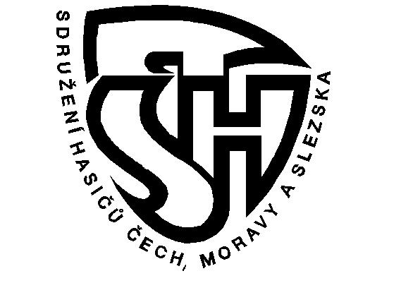

SH ČMS – okresní sdružení Kroměříž
Hanácké náměstí 463, 767 01 Kroměříž
604 133 982
: osh@osh-kromeriz.cz

Odborná rada mládeže při OSH Kroměříž
zve všechny stávající rozhodčí a nové zájemce o kvalifikaci rozhodčí mládeže a dorostu II. stupně
na školení, které se koná
v sobotu 15. dubna 2023od 8,30 hod.
na hasičské zbrojnici SDH Kroměříž, Hanácké náměstí 463.
Program:
1. Zahájení
2. Školení rozhodčích ke hře Plamen a k celoroční činnosti dorostu
3. Složení zkoušek pro získání nebo obnovu kvalifikace rozhodčího mládeže a dorostu
II. stupně

S sebou: psací potřeby, směrnice hry Plamen a Směrnice činnosti dorostu

K zajištění školení prosím o přihlášení na níže uvedeném odkazu:
https://forms.gle/5dmr9ba2acbdWfsQ9

Děkuji za pochopení a těším se !

V Kroměříži 20. 2. 2023 Jitka Krylová
kancelář OSH Kroměříž

